鲁东大学共享仪器设备信息表
所在单位：交通学院 所属实验室：汽车检测与诊断实验室 存放地点：西区4#120室
仪器名称 | 实验用车 | 国 别 |  | 中国 | 资产编号 | 2009015107
型 号 | 丰田普锐斯 | 规 格
单 价 | 259800 | 附件金额 |  |  | 设备总价 | 259800
出厂日期 |  | 生产厂家 |  | 中国天津一汽
管 理 人 | 李栋 | 联系电话 |  |  | 电子邮箱
收费标准 | 40元/小时 |  |  |  | QQ号
主要附件：  1、  2、  3 |  |  | 仪器照片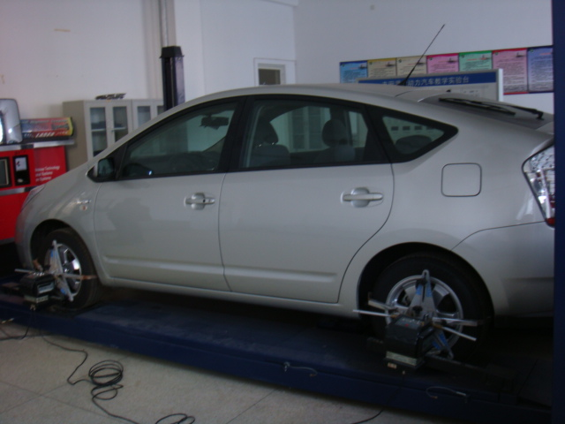
技术指标与参数：  1、发动机：1.5L 77马力 L4  2、变速箱：7挡CVT自动  3、工作方式：自然吸气  4、最大功率(kW)：57  5、最大功率转速(rpm)：5000  6、最大扭矩转速(rpm)：4000  7、发动机特有技术：混和动力的电动机，最大功率：50Kw/1200-1540rpm，最大扭矩：400Nm/0-1200r  8、环保标准：欧III |  |  | 功能与使用范围：  1、实验用车  2、  3
负责人： 填表人：
单位盖章

